Федеральное государственное бюджетное образовательное учреждение высшего образования

«Сибирский государственный университет телекоммуникаций и информатики»

(СибГУТИ)

09.03.01 Информатика и вычислительная техника

Профиль: Программное обеспечение средств вычислительной техники и автоматизированных систем

**Отчёт по лабораторной работе №2**

**по дисциплине «Архитектура вычислительных систем»**

по направлению 09.03.01 «Информатика и вычислительная техника»,

направленность (профиль) – «Программное обеспечение средств вычислительной техники и автоматизированных систем», квалификация – бакалавр,

программа академического бакалавриата,

форма обучения – очная, год начала подготовки (по учебному плану) – 2016

Выполнил: студент гр. ИП-611 / Макаревич А.А. /

Проверил: преподаватель кафедры ВС / Токмашева Е.И. /

Новосибирск, 2018

**Введение**

**Цель лабораторной работы:** оценка производительности персонального компьютера (ПК) и составление отчёта по результатам тестирования.

**Задача:** Оценить производительность основных ресурсов ПК и системы в целом с помощью системных утилит и специальных программ (benchmark). Составить отчёт с результатами тестирования.

**Предмет исследования:** персональный компьютер (SAMSUNG NP350E5C-S07RU).

**Средства,** используемые при проведении исследования: комплекс тестов Phoronix Test Suite for Windows.

**Выполнение работы**

Для оценки некоторых характеристик своего ПК я использовал комплекс тестов для определения характеристик используемого аппаратного и программного обеспечения – *Phoronix Test Suite*.

Командой *phoronix-test-suite run cpu* запустил комплекс, состоящий из 15 тестов.

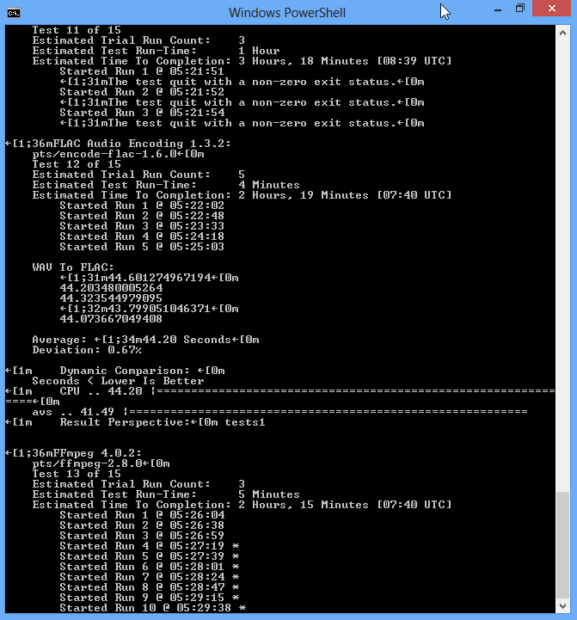

Рисунок 1. Запуск тестирования ПК

В ходе тестирования были произведены только следующие тесты:

* **7-Zip Compression v16.02**
* **John The Ripper v1.8.0-jumbo-1**
* **Crafty v25.2**
* **FLAC Audio Encoding v1.3.2**
* **FFmpeg v4.0.2**
* **PostgreSQL pgbench v10.3**
* **Apache Benchmark v2.4.29**
* **SQLIO**
* **Timed MAFFT Alignment v7.392**

Я выбрал такой набор тестов, так как была необходимость произвести тестирования процессора своего персонального компьютера, и впоследствии сравнить свои результаты с другими результатами производительности различных процессоров. А также произвести проверку, как будет вести себя система при сильных перегрузках, и если результаты окажутся плохими, обновить аппаратное обеспечение.

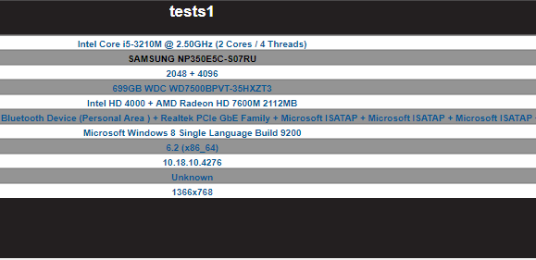

Рисунок 2. Результат тестирования

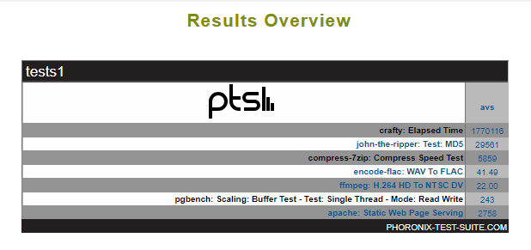Рисунок 3. Результаты первого тестирования

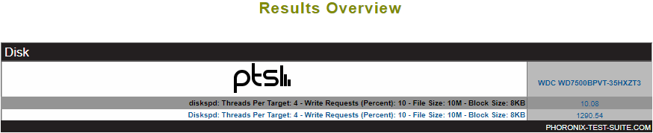

Рисунок 4. Результаты второго тестирования

Тест **7-Zip Compression v16.02 –** это тест 7-Zip с использованием p7zip с интегрированной функцией тестирования или выше по течению 7-Zip для сборки Windows x64.

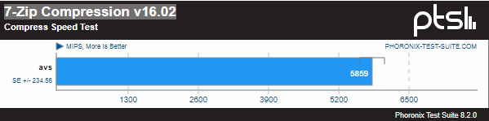

Рисунок 5. Тест 7-Zip Compression

Тест **John The Ripper v1.8.0-jumbo-1 –** это эталонный тест John The Ripper, который является взломщиком паролей.

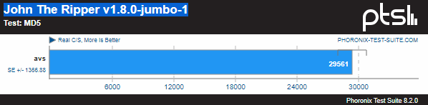

Рисунок 6. Тест Jonh The Ripper

Тест **Crafty v25.2 –** это тест производительности Crafty, продвинутого шахматного движка с открытым исходным кодом.

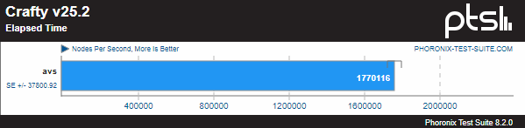

Рисунок 7. Тест Crafty

Тест **FLAC Audio Encoding v1.3.2 -** этот тест показывает, сколько времени требуется для кодирования образца WAV-файла в формат FLAC пять раз.

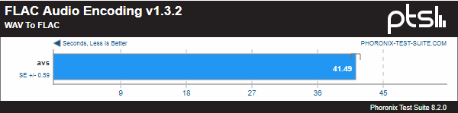

Рисунок 8. Тест FLAC Audio Encoding

Тест **FFmpeg v4.0.2 -** в этом тесте используется FFmpeg для проверки качества аудио / видео кодирования системы.

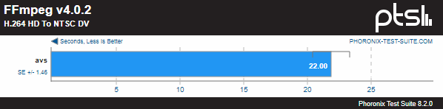

Рисунок 9. Тест FFmpeg

Тест **PostgreSQL pgbench v10.3 -** это простой тест PostgreSQL с использованием pgbench.

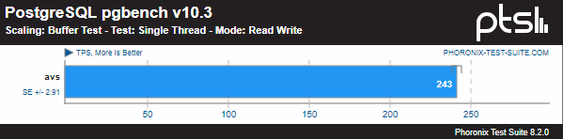

Рисунок 10. Тест PostgreSQL

Тест **Apache Benchmark v2.4.29 –** это тест ab, который является тестовой программой Apache. В этом тестовом профиле измеряется количество запросов в секунду, которое может поддерживать данная система при выполнении 1 000 000 запросов с одновременным выполнением 100 запросов.

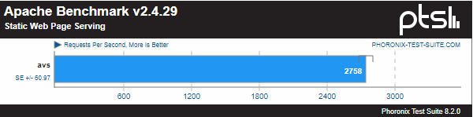

Рисунок 11. Тест Apache Benchmark

**Diskspd v2.0.17** - это программное обеспечение для тестирования хранилищ с открытым исходным кодом, разработанное Microsoft, которое успешно выполняет тест SQLIO.

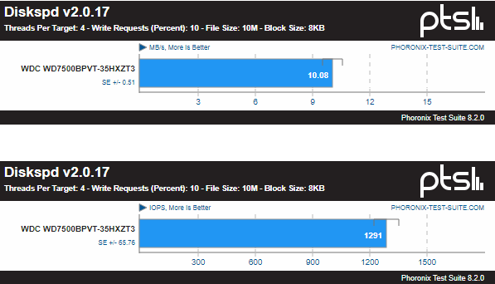

Рисунок 12. Тест SQLIO

Тест **Timed MAFFT Alignment v7.392 -** этот тест выполняет выравнивание 100 пируват-декарбоксилазных последовательностей.

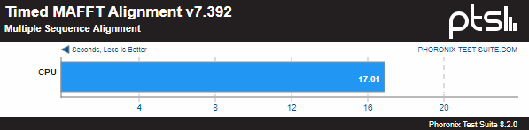

Рисунок 13. Тест Timed MAFFT Alignment

**Сводная таблица результатов:**

|  |  |  |  |
| --- | --- | --- | --- |
| **Тест** | **Лучшее значение** | **Intel Core i5-3210M @ 2.50GHz** | **Intel Core i9-7960X** |
| **Timed MAFFT Alignment** | Меньшее(sec) | 17.01 | 2.38 |
| **Crafty v25.2** | Большее | 1884288 | 8210425 |
| **7-Zip Compression** | Большее(MIPS) | 5886 | 11879 |
| **FLAC Audio Encoding** | Меньшее(sec) | 44.20 | 10.62 |
| **FFmpeg** | Меньшее(sec) | 22.00 | 7.04 |
| **Apache Benchmark** | Большее | 2781 | 10895 |
| **Jonh The Ripper** | Большее(Real C/S) | 29561 | 16543.67 |

**Описание полученных результатов тестирования**

Тест **Timed MAFFT Alignment** показал производительность процессора моего ПК практически в 8 раз хуже, чем процессор 9-го поколения. На тесте **Crafty v25.2** произошло существенное падение производительности около 75%. Хотя тест **Jonh The Ripper** выявил, что **Intel Core i5** имеет лучшую надёжность взлома паролей системы (примерно на 48%) относительно **Intel Core i9**. По **FFmpeg** существенно проигрывает в быстродействии кодирования системы. По тесту **7-Zip Compression** падение производительности составляет 40%.

Проведённые тесты показали существенную разницу в производительности между двумя поколениями Intel Core i5 и Intel Core i9. Более высокую производительность процессор Intel Core i5 показал только в одном тесте из всех, в остальных же тестах - очень низкую производительность, что явно является отрицательным моментом для пользователя данного ПК. Из всего выше сказанного, можно сделать вывод, что необходимо произвести замену аппаратной части моего ПК, чтобы вывести производительность на одну ступень с Intel Core i9.

**Выводы по проделанной работе:**

В результате выполнения работы, а именно тестирования основных ресурсов ПК с помощью комплекса тестов Phoronix Test Suite, выработалось умение анализировать влияние на производительность вычислительной системы различных её компонентов и их параметров.